رِسَالَةٌ مُخْتَصَرَةٌ بِعُنْوَانِ:
«كَيْفَ أَدْخُلُ فِي الإِسْلاَمِ؟»
مُتَرْجَمَةٌ إِلَى اللُّغَةِ: الْبُوسْنِيَّةَ
«Kako da prihvatim islam»

إِعْدَادُ الْفَقِيرِ إِلَى عَفْوِ رَبِّهِ:
هَيْثَم بْنِ مُحَمَّدٍ سَرْحَان
الـمُدرِّس بمعهد الحرم بالمسجد النَّبويِّ -سابقًا- والـمُشرِف على معهد السُّنَّة

https://mahadsunnah.com/
غفر الله له ولوالديه ولمن أعانه على إخراج هذا الكتاب

قامَ بتَرجَمَتِها: ريجو موراتوفيتش -وفَّقَهُ اللهُ وسَدَّدَهُ-

الطَّبعة الأولى
[حقوق الطَّبع مُتاحةٌ لكلِّ مسلمٍ بدون أيِّ تغييرٍ في المُحتوى]

Pitanje: | Odgovor:
Da li je lahko prihvatiti islam? | Naravno! Ne treba ti niko da te vodi, niti oko toga ima neka ceremonija.
Da li da požurim sa prihvatanjem islama, ili da čekam odgovarajuće vrijeme, ili dok riješim neke stvari? | Obavezno da požuriš! Jer ako odgodiš prihvatanje islama to može dovesti do loših posljedica. Smrt ti može doći u svakom trenutku! Također, prihvatanje islama je unosna trgovina, i što prije se uključiš u trgovinu, više ćeš profitirati.
Šta treba da uradi osoba koja hoće da prihvati islam? | Da bi neko prihvatio islam samo mora izgovoriti dva šehadeta:  أَشْهَدُ أَنْ لَا إِلَهَ إِلَّا اللهُ، وَأَشْهَدُ أَنَّ مُحَمَّدًا عَبْدُهُ وَرَسُولُهُ  Ešhedu en la ilahe illallah ve ešhedu ene muhammeden abduhu ve resuluhu.
Na kojem jeziku to treba izgovoriti? | Može reći na bilo kojem jeziku kojeg zna govoriti, nije uslov da se izgovori na arapskom jeziku.
Da li je ispravno da to izgovori bez da razumije značenje? | Nije ispravno. Mora razumjeti značenje šehadeta, i biti ubjeđen u ono što te riječi sadrže, i raditi po onome što podrazumijevaju.
Šta znači  «أَشْهَدُ»-  "Ešhedu"? | Znači: Prihvatam i priznajem srcem, i to govorim sa jezikom, postupajući po tome tijelom
Šta znači  «لَا إِلَهَ إِلَّا اللهُ ُ» -  "La illaha illallah"? | Znači: Nema istinskog Boga mimo Allaha.
Šta znači  «أَنَّ مُحَمَّـدًا عَبْدُهُ وَرَسُولُهُ» -  "Ene muhammeden abduhu ve resuluhu"? | Znači: On je rob kome se ne robuje, i poslanik koji se ne poriče.  Ovo svjedočenje podrazumijeva: da mu vjeruješ po pitanju onoga o čemu je obavijestio, da mu se pokoriš u naredbama, da ostaviš ono što je zabranio i prekorio, i da slijediš njegovu uputu i sunnet i za njim se povodiš.
Dobro, razumio sam odlično. Šta treba da uradim? | Ponavljaj za mnom:  «أَشْهَدُ أَنْ لَا إِلَهَ إِلَّا اللهُ، وَأَشْهَدُ أَنَّ مُحَمَّدًا عَبْدُهُ وَرَسُولُهُ».  Svjedočim da nema pravog Boga mimo Allaha i da je Muhammed Njegov rob i poslanik.
Da li sam sada musliman? | Jesi, hvala je Allahu. To je Allahova blagodat prema tebi.
Šta mi preporučujete sada kada sam postao musliman? | Savjetujem ti da doviš i moliš Allaha da te učvrsti na tvojoj vjeri, i da probereš dobro društvo koje će ti pomagati u tome, i da se podučiš islamu, i da sakriješ svoj islam dok ne budeš, Allahovom voljom, dovoljno jak.
Koja je najbolja dova? | "Uputi nas na Pravi put." (Prijevod značenja El-Fātiha, 5)
Koji je najlakši vid zikra – spominjanja Allaha? | Najlakši zikr je bismila, da kažeš bismillah, tj. sa Allahovim imenom ovo radim. Govori se kada ulaziš u džamiju, kuću, i kada iz njih izlaziš, kada hoćeš da učiš Kur'an, prije ulaska u toalet, prije skidanja odjeće, prije abdesta, prije jela i pića, i slično tome.
Šta je sa grijesima koje sam uradio prije islama? | Islam poništava grijehe koji su bili prije njega, osim obavezna prava prema stvorenjima, ne ukida obavezu njihovog izvršavanja, te stvari je obaveza ispuniti onima čije su.
Šta sada trebam raditi nakon što sam izgovorio šehadet. | Trebaš se okupati.
Zašto da se okupam? | Prvo: Musliman ne govori: "Zašto?" Nego kaže "Čujemo i pokorovamo se."  Drugo: Trebaš da se okupaš da očistiš vanjski dio svoga tijela, kao što si očistio unutrinu.
Dobro, a kako da se okupam? | Da u srcu budeš svjestan da hoćeš da se kupaš i da to nijetiš, zatim kažeš bismillah, zatim čitavo tijelo sapereš vodom.
Šta nakon kupanja? | Kada nastupi vrijeme namaza, trebaš da klanjaš, Allahovom dozvolom.
Teško mi je da klanjam, jer imaju neke riječi i postupci koje ne mogu da uradim. | Islam je lahka vjera, nije teška, hvala je Allahu i sve je od Njega.
Kako da klanjam? | Prati kako ja klanjam, ili pogledaj neki video gdje se pojašnjava namaz. Postoje video zapisi na raznim jezicima na kanalima centra Mahed Sunne, uz pomoć QR kodova na kraju ove brošure..
Šta nakon namaza? | Trebaš da naučiš pet islamskih stubova (ar. ruknova) na kojima je izgrađen, zatim imanske ruknove, i tako dalje. Sve dok ne obuhvatiš sve stvari koje će tvoj islam i iman činiti pravim i ispravnim.
Koje internet stranica mi savjetujete da posjetim da bih naučio islam? | Savjetujem ti da se držiš stranica velikih učenjaka, i udruženja za pozivanje u islam manjina u Saudijskoj Arabiji.
Kako da se ophodim prema rodbini koji nisu muslimani? | Ponašaj se prema njima kao što se ponašao Poslanik ﷺ, prema nemuslimanima. Pozivao je u islam svojim jezikom, ahlakom i ponašanjem.
Postoje osobe koje žele da private islam, ali neće da o tome obavijeste svoje porodice, šta je sa njima? | Osoba koja prihvati islam ne mora nikoga obavijestiti o tome. Njegov islam je između njega i Allaha.
Koja je to najbolja knjiga u islamu? | Najbolja knjiga je Plemeniti Kur'an, to je govor Allaha Uzvišenog.
Koja je to najbitnija sura u Plemenitom Kur'anu? | Najbitnija sura u Kur'anu je sura El-Fātiha, zato je učimo na svakom rekatu u namazu.
Koji je to najbolji ajet u Plemenitom Kur'anu? | Najbitniji ajet u Plemenitom Kur'anu je Ajetul-Kursijj.
Kako da naučim učiti Kur'an? | Tako što ćeš se podučiti Kur'anu i slušati kako ga drugi uče. Poput učenja šejha Huzejfija, Husarija i drugih.
Kako da razumijem Kur'an? | Tako što ćeš čitati opšteprihvaćene komentare Kur'ana od učenjaka ovog ummeta.
Gdje da pronađem komentar Kur'ana? | Savjetujem ti da posjetiš Centar za štampanje Plemenitog Kur'ana u Medini.
Šta mi savjetujete da pročitam nakon Kur'ana? | Savjetujem ti da čitaš vjerodostojne poslaničke hadise.
Koja je to najbolja knjiga iz poslaničkih hadisa? | Najbolja i najvjerodostojnija knjiga hadisa je Sahih Buharije, i na tome je ummet složan. Najveži učenjaci ovog ummeta su prihvatili tu knjigu. Savjetujem ti da posjetiš link gdje možeš skinuti neke knjige koji možeš pronaći na kraju ove brošure.
Koji je hadis najbitniji u poslaničkom sunnetu? | Najbitniji hadis je Hadis Džibrila u kojem se nalazi pojašnjenje stepena tri vjere: islama, imana i ihasana.
Bojim se da neću moći naučiti islam. | Nemoj se bojati! Nego, osloni se na Allaha. Allah će ti pomoće na tvome putu, jer, islam je lahak. Molim Allaha da te uputi na ono sa čime je On zadovoljan i što voli.  Možeš učiti sa nama besplatno online u našem institutu Mahed Sunne, preko linka koji se nalazi na kraju brošure.  Na kraju, preporučujem ti riječi Poslanika ﷺ: "Trudi se na onome što ti koristi, traži snagu od Allaha, i ne odustaj."

Linkovi za kanale instituta Mahed Sunne:
Stranica instituta: | Facebook: | Telegram:
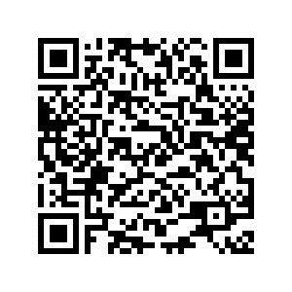 | 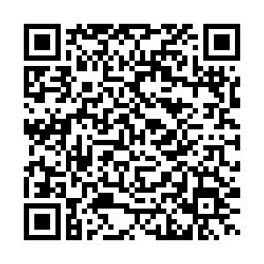 | 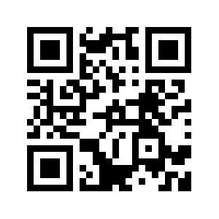
You Tube: | Link za skidanje knjiga: | Whats app:
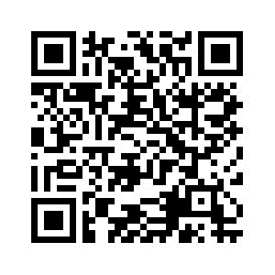 | 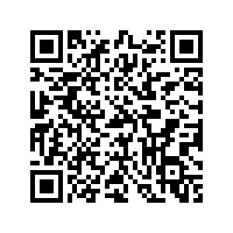 | 